院 系 数据科学与计算机学院 计算机科学二班 学号 18340057 姓名
【实验题目】RIP配置实验
【实验目的】学习RIPv2的配置方法。
【配置命令】
- 配置RIPv2协议。
R1(config)# router rip
R1(config-router)# version 2
R1(config-router)# network 192.168.2.0 ! 发布属于有类网络的网络的接口的子网
R1(config-router)# network 192.168.3.0

Router1
192.168.3.192/26
192.168.2.0/26
- 把交换机接口变为三层接口，然后就可以配置IP地址。（本实验要把交换机当路由器用）
(config)#interface f0/1
(config-if)#no switchport
(config-if)#ip address 192.168.1.5 255.255.255.0
- 为环回接口配置IP地址。环回接口是路由器内部的软接口，除非路由器失效，否则，环回接口一直有效。
(config)#interface loopback 0 ！号码范围：0~2147483647
(config-if)#ip address 192.168.1.5 255.255.255.0
- 取消自动汇总
(config-router)#router rip
(config-router)#auto-summary !启动自动汇总(默认)
(config-router)#no auto-summary !取消自动汇总
- 配置水平分割
(config)#interface f0/1
(config-if)#ip split-horizon ! 配置水平分割(默认)
(config-if)#no ip split-horizon ! 取消水平分割

- 显示调试信息
#debug ip rip ！显示rip调试信息
#no debug ip rip ！停止显示rip调试信息
#no debug all ！停止显示所有调试信息
(config)#ip routing ！启动三层功能
(config)#ip subnet-zero ! 允许0作为子网号（有的交换机要设置）
主机号全0的不能用

【实验任务】
- (RIP1.pkt)按下图配置RIPv2路由协议。

Router0
Router1
PC0
192.168.1.0/24
.11
.1
192.168.2.0/24
.2
.1
192.168.3.0/24
.22
.2
PC1
F0/0
F0/1
F0/1
F0/0

[1A、PC0 ping通PC1后截屏]
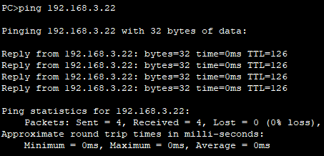
[1B、Router0的路由表]
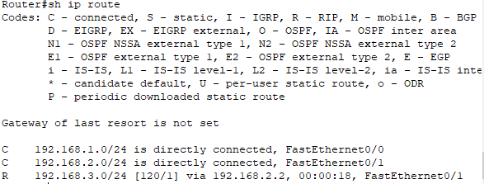
[1C、Router1的路由表]
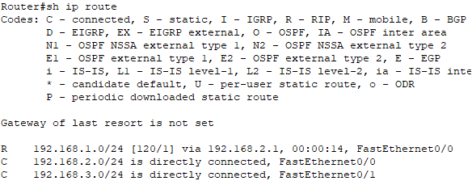
[2D、把Router0、Router1的Running-Config保存到文件s1.txt]
（只展示部分截图，running-config详细内容见打包文件中的s1.txt）
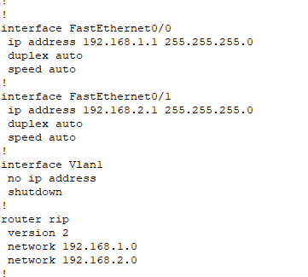
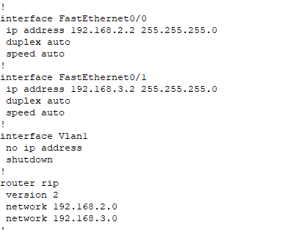
2、(RIP2.pkt)配置RIPv2（连续子网）。把两台交换机当成路由器使用，并配置三层接口。如下图所示,把192.168.1.0/24划分成四个子网(子网1~子网4)，并和192.168.2.0/24、192.168.3.0/24一起配置成七个网络，见下图。路由器和交换机均设置为自动汇总（默认）。请先在下图标注网络号、接口名和接口IP地址(keyi 利用已有的输入位置.)，然后进行配置。
.
子网1:192.168.1.0/26
子网2:192.168.1.64/26
Router0
Router1
Switch0
Switch1
PC0
PC1
PC2
子网4:192.168.1.192/26
.1
.1
.2
.1
.1
.2
.2
.2
.1
.2
.2
.
f0/2
f0/1
f0/2
f0/1
f0/1
f0/1
f0/0
.
f0/0
f0/3
.1
192.168.3.0/24
192.168.4.0/24
.1
192.168.2.0/24
子网3:192.168.1.128/26
.
[2A、PC0 ping PC1和PC2后截屏]
Ping pc1:
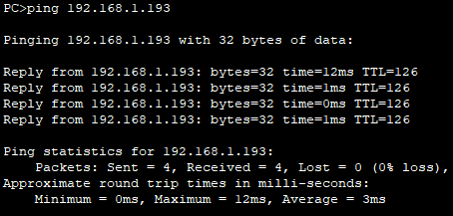
Ping pc2:
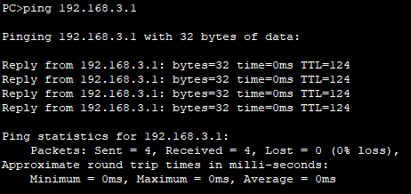
[2B、Router0的路由表]
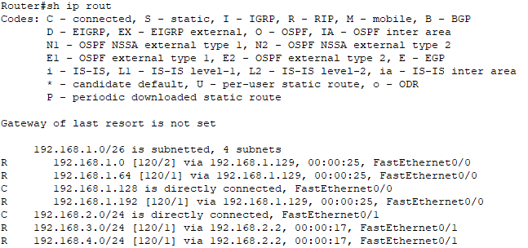
[2C、Router1的路由表]
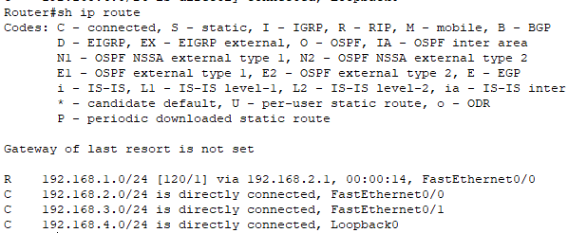
[2D、Switch0的路由表]
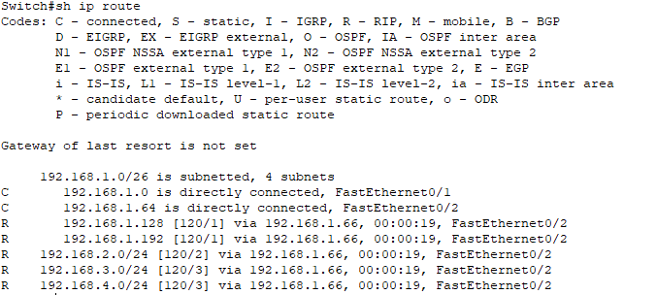
[2E、Switch1的路由表]
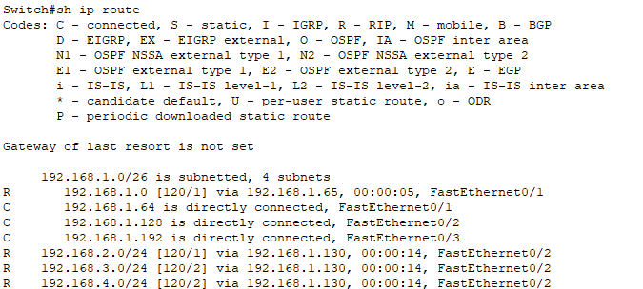
[2F、把Router0、Router1、Switch0、Switch1的Running-Config保存到文件s2.txt]
（只展示部分截图，running-config详细内容见打包文件中的s2.txt）
Router0:
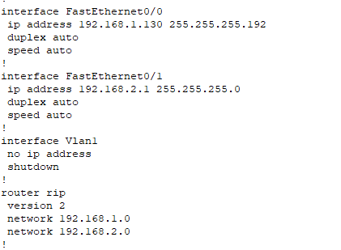
Router1:
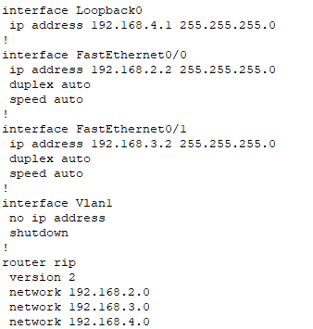
Switch0:
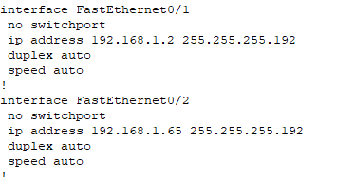
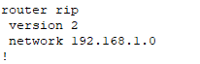
Switch1:
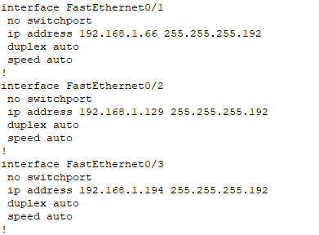
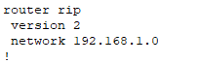
3、(RIP3.pkt)接上一步,调整为下图的非连续子网，标注网络号、接口名和接口IP地址。路由器和交换机均设置为自动汇总（默认）。

.
子网3:192.168.1.128/26
Router0
Router1
Switch0
Switch1
PC0
PC1
PC2
子网4:192.168.1.192/26
.1
.1
.2
.1
.1
.2
.2
.2
.1
.2
.2
.
f0/2
f0/1
f0/2
f0/1
f0/1
f0/1
f0/0
.
f0/0
f0/3
.1
192.168.3.0/24
192.168.4.0/24
.
192.168.2.0/24
子网1:192.168.1.0/26
子网2:192.168.1.64/26
[3A、PC0 ping PC1和PC2后截屏]
Ping pc1:
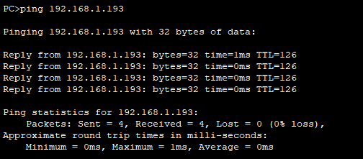
Ping pc2:
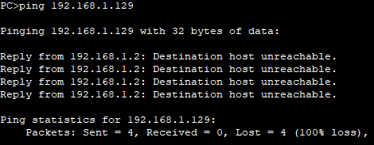
[3B、PC2依次ping到PC0的路径上的IP地址后截屏]
Ping r1 f0/1:
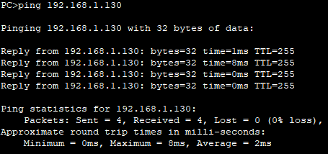
Ping r1 f0/0:
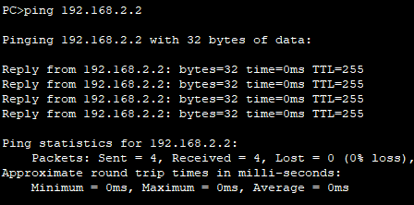
Ping r0 f0/1:
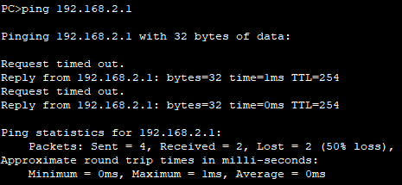
Ping r0 f0/0:
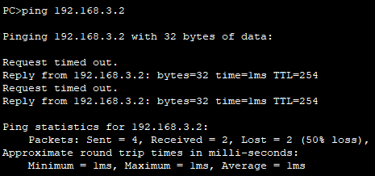
Ping s1 f0/2:
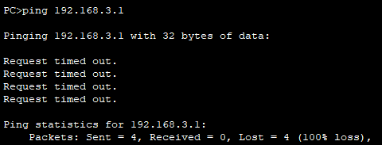
Ping s1 f0/1:
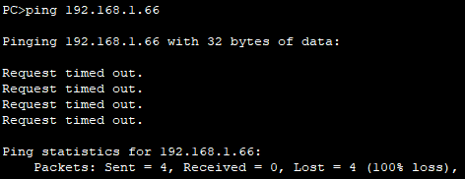
Ping s0 f0/2:
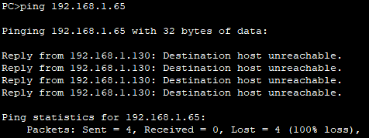
Ping s0 f0/1:
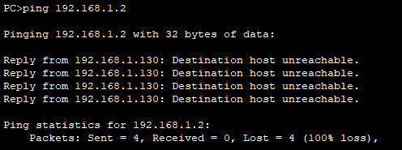
Ping pc0:
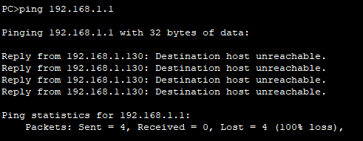
[3C、Router0的路由表]
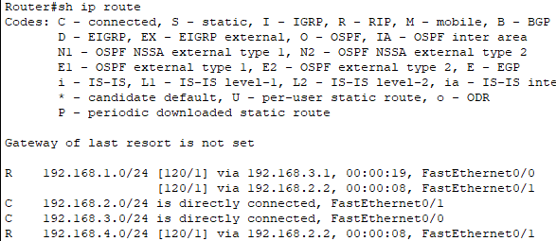
[3D、Router1的路由表]
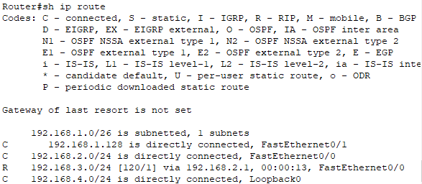
[3E、Switch0的路由表]
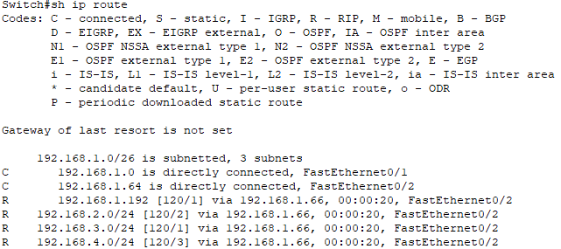
[3F、Switch1的路由表]
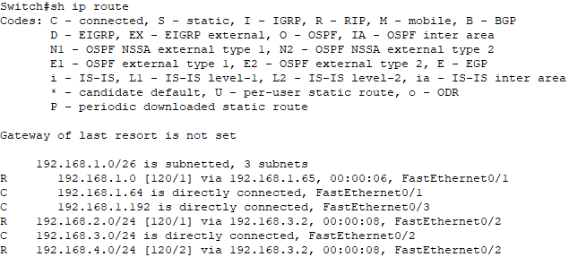
[3G、把Router0、Router1、Switch0、Switch1的Running-Config分别保存到文件s3.txt]
（只展示部分截图，running-config详细内容见打包文件中的s3.txt）
Route0:
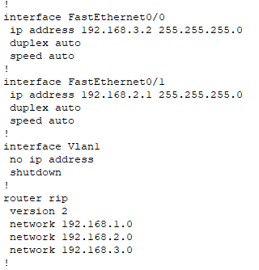
Route1:
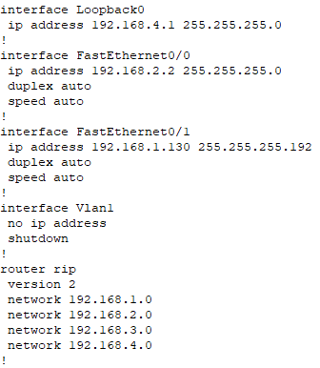
Switch0:
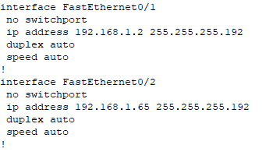
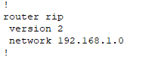
Switch1:
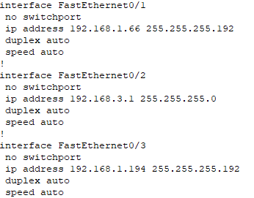
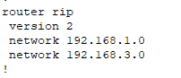
[3H、分析结果]
PC2 ping 非192.168.1.0的网络时，最远能够正常ping通r1的f0/0端口，而r0的端口会有50%的丢包，s1的端口会超时，说明rip协议起到作用了，路由器（和用作路由器的交换机）接收到了邻居的路由表。然而由于在r0的路由表中，192.168.1.0存在于两个不同的端口处，而且距离相同，ping时需要经过r0则会出现问题。而在ping 192.168.1.0下的子网时，直接由r1返回了目标主机不可达的错误。r1的邻居不与192.168.1.0的子网直连，所以除了192.168.1.128/26，即PC2所在的子网外，r1的路由表不含任何192.168.1.0的项，查不到表，直接返回目标不可达。

4、(RIP4.pkt)接上一步，在两个路由器上取消自动汇总，然后：
[4A、PC0依次ping PC1和PC2后截屏]
Ping pc1:
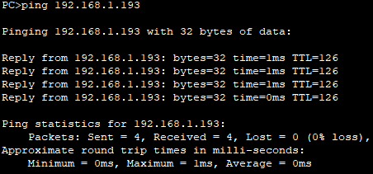
Ping pc2:
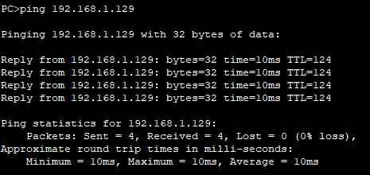
[4B、PC2依次ping到PC0的路径上的IP地址后截屏]
Ping r1 f0/1:
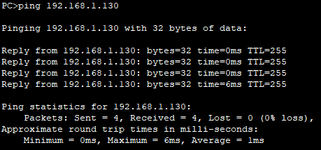
Ping r1 f0/0:
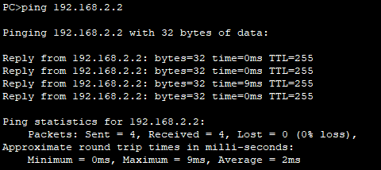
Ping r0 f0/1:
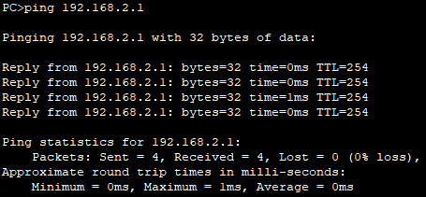
Ping r0 f0/0:
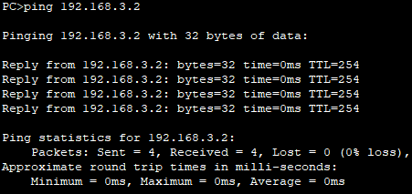
Ping s1 f0/2:
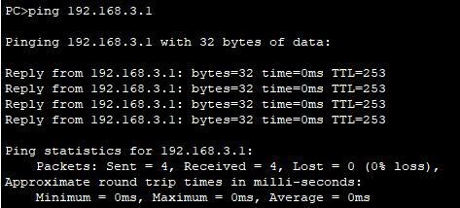
Ping s1 f0/1:
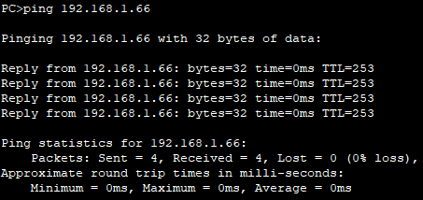
Ping s0 f0/2:
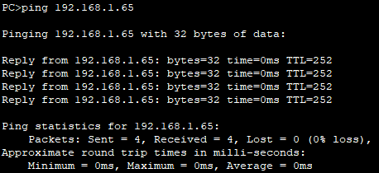
Ping s0 f0/1:
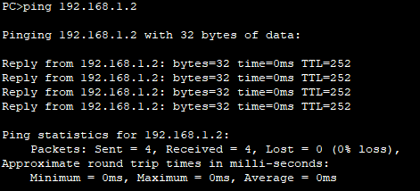
Ping pc0:
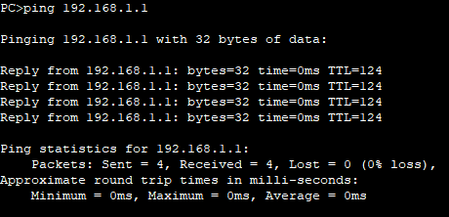
[4C、Router0的路由表]
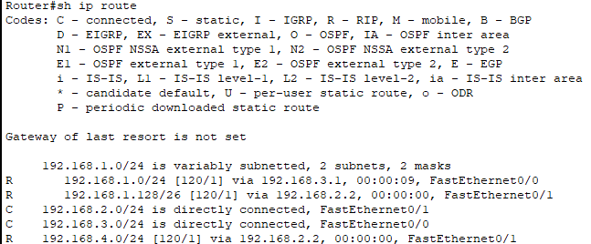
[4D、Router1的路由表]
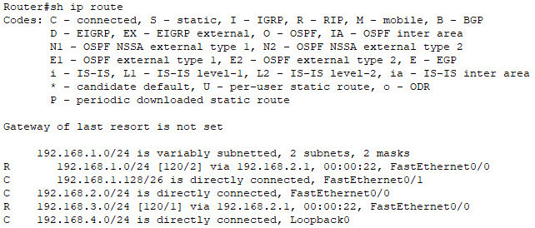
[4E、Switch0的路由表]
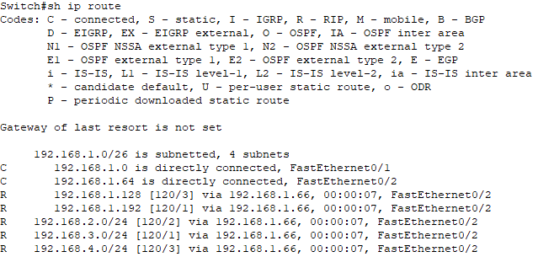
[4F、Switch1的路由表]
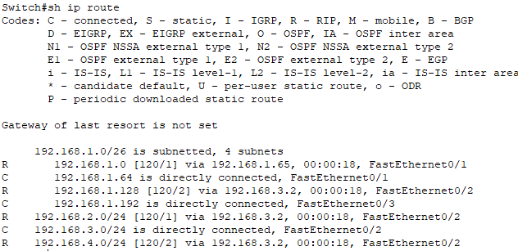
[4G、显示Switch0的RIP路由表 # show ip rip database]
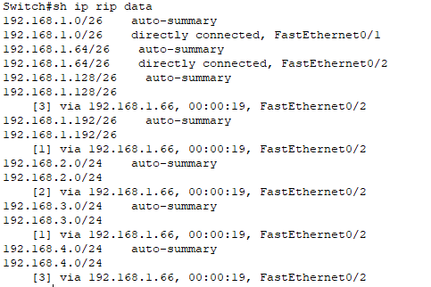
[4H、显示Switch0的RIP协议的信息 # show ip protocols]
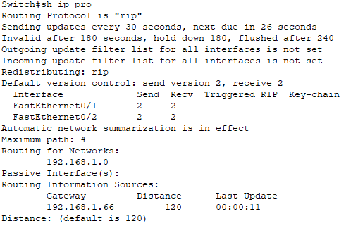
[4I、把Router0、Router1、Switch0、Switch1的Running-Config分别保存到文件s4.txt]
（只展示部分截图，running-config详细内容见打包文件中的s4.txt）
Router 0:
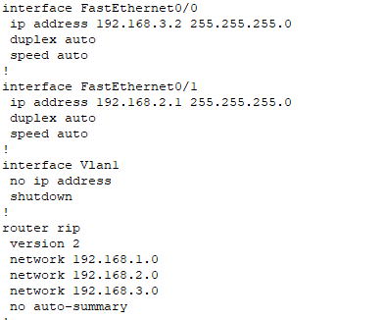
Router1:
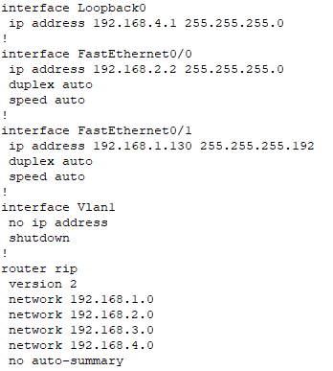
Switch0:
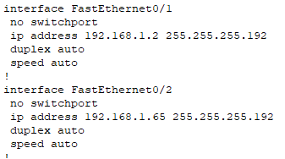
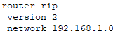
Switch1:
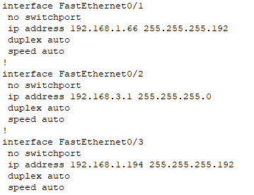
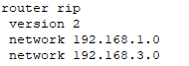
[4J、分析Switch0到每个子网的距离(RIP协议的开销)]
Switch0到子网1和子网2都是直连，开销最小，而对于子网3和子网4，其信息是由switch1通过自动汇总发过来的，都为192.168.1.0，所以开销相同，而相较子网1和2更大。

5、(RIP5.pkt)接上一步，在交换机上也取消自动汇总，对于Switch0通往Switch1的接口，配置为水平分割(默认)，查看和记录发出的RIP Update分组，然后取消水平分割，再查看和记录发出的RIP Update分组。分析在这两种情况下RIP Update分组差异。* RIP5.pkt为取消水平分割后保存的文件。
[5A、PC0依次ping PC1和PC2后截屏]
Ping pc1:
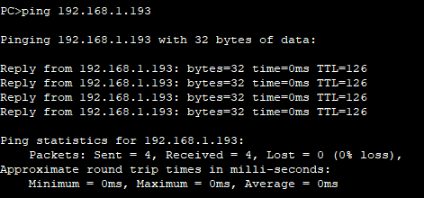
Ping pc2:
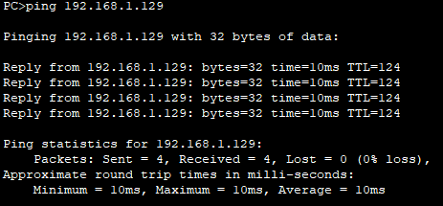
[5B、PC2依次ping到PC0的路径上的IP地址后截屏]
Ping r1 f0/1:
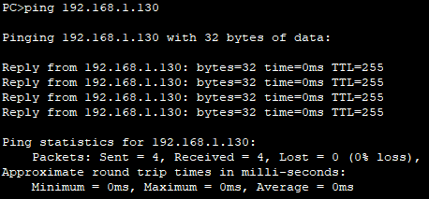
Ping r1 f0/0:
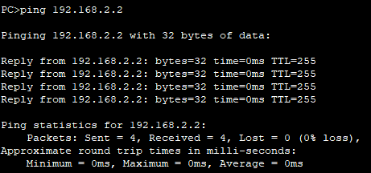
Ping r0 f0/1:
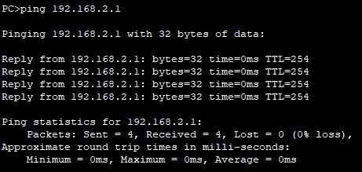
Ping r0 f0/0:
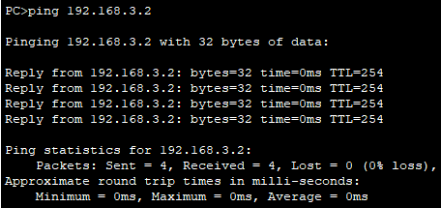
Ping s1 f0/2:
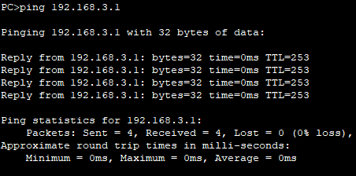
Ping s1 f0/1:
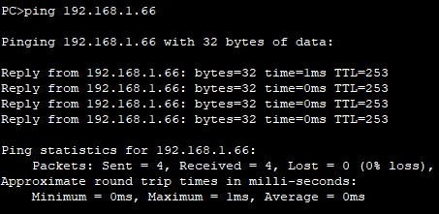
Ping s0 f0/2:
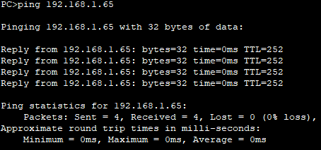
Ping s0 f0/1:
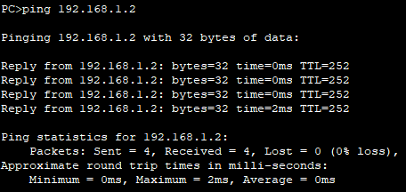
Ping pc0:
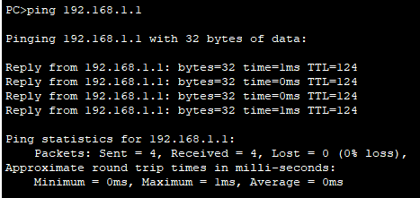
[5C、Router0的路由表]
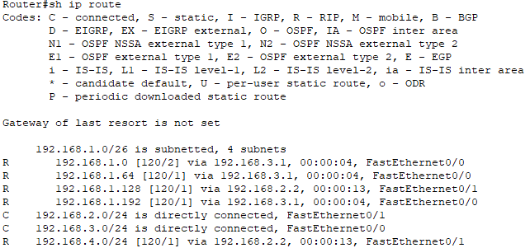
[5D、Router1的路由表]
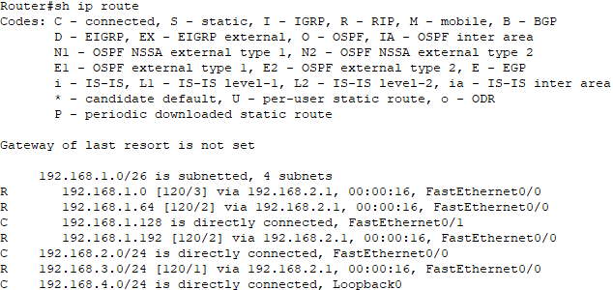
[5E、Switch0的路由表]
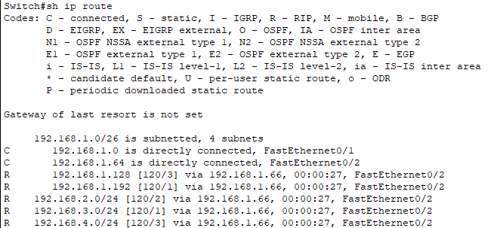
[5F、Switch1的路由表]
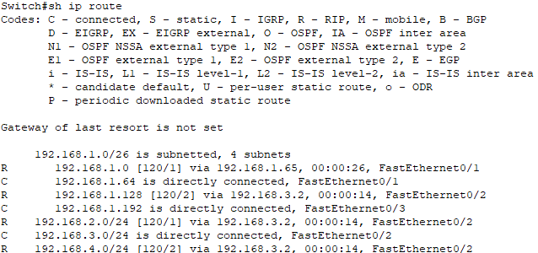
[5G、有水平分割时的RIP Update分组]
Route0:
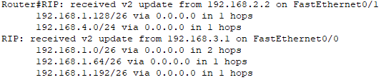
Route1:
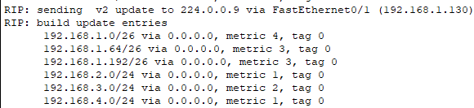
Switch0:
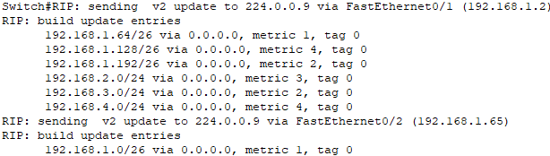
Switch1:
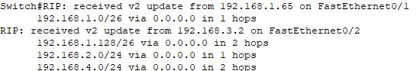
[5H、取消水平分割时的RIP Update分组]
Route0:
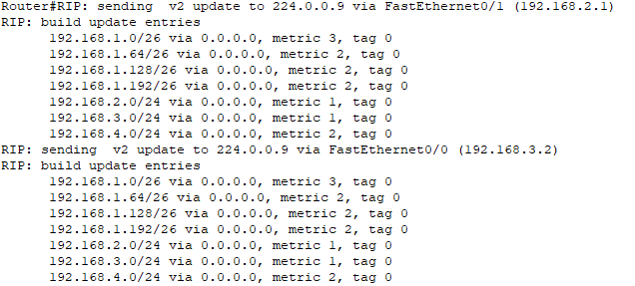
Route1:
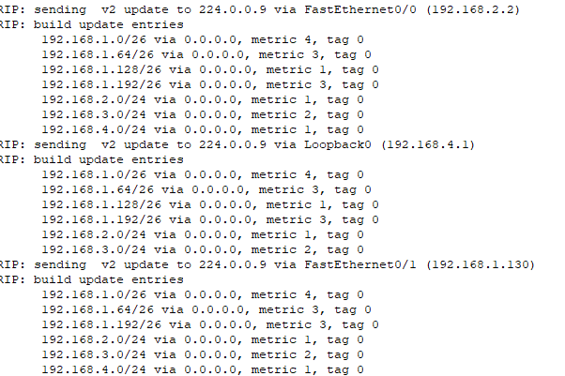
Switch0:
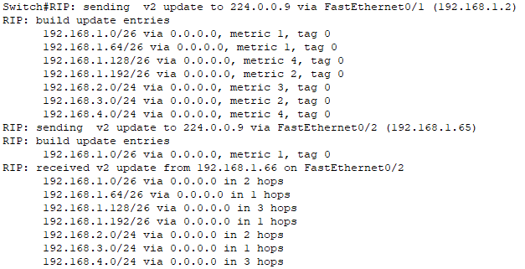
Switch1:
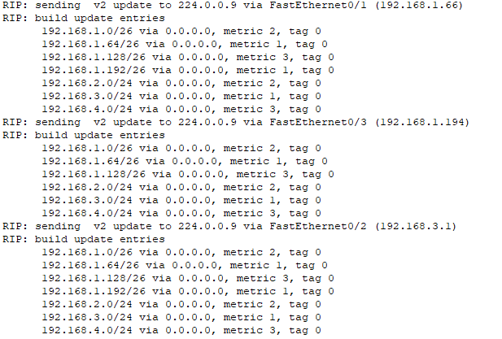
[5I、把Router0、Router1、Switch0、Switch1的Running-Config分别保存到文件s5.txt]
（只展示部分截图，running-config详细内容见打包文件中的s5.txt）
Route0:
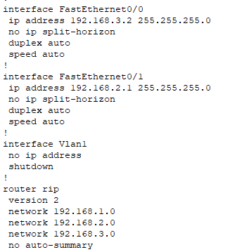
Route1:
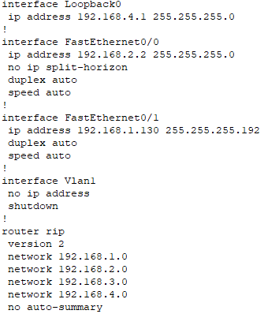
Switch0:
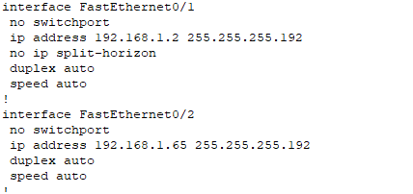

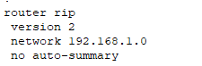
Switch1:
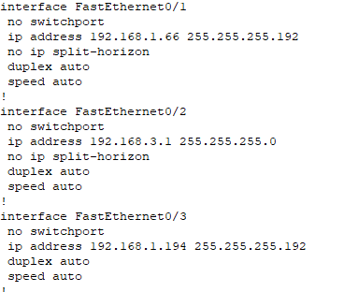
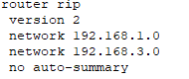
[5J、分析结果]
水平分割取消前后，可以看出，rip update的分组变大了很多。通过比较分组中的各项不难发现，取消水平分割前，一个路由器（或当作路由器的交换机）从另一个路由器收到路由表后，在发送路由表时，不会将那个路由器发来的路由表再发回给它。而取消水平分割后，则会将发来的路由表发回去。

6、(RIP6.pkt) 接上一步，先查看Router1的路由表，拔掉Switch0连接PC0的线使它们之间的子网失效，再查看Router1的路由表。
[6A、拔线前Router1的路由表]
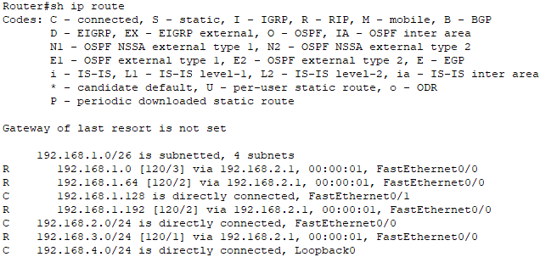
[6B、拔线后Router1的路由表]
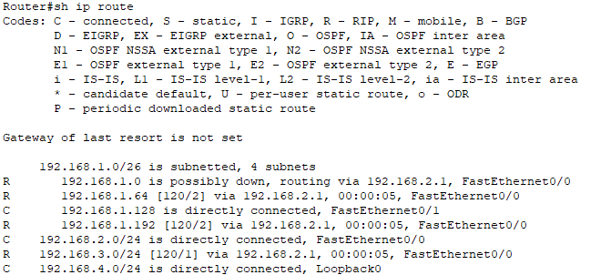
[6C、根据上面结果，你认为是否默认启动了触发更新]
的确默认触发了自动更新。在拔线前，能正常显示192.168.1.0的路由表项，在拔线后，显示” 192.168.1.0 is possibly down, routing via 192.168.2.1, FastEthernet0/0”，说明了该地址可能已经不存在。

【完成情况】
是否完成以下步骤？(√完成 -未做完 ×未做)
(1) [√] (2) [√] (3) [√] (4) [√] (5) [√] (6) [√]

【实验体会】
在本次实验中，通过rip协议在各个路由器之间传递路由表。在实验过程中，只有不是连接两个路由器的网络地址需要被传递，比如通过一个网络将两个路由器连接，这两个路由器又连接了各自的网络，那么需要传给的对方的是各自的网络地址而不需要连接路由器的网络地址。所以我一开始设置的rip协议传递的网络只有各个路由器私有的网络。然而这样一来并不能通过其他路由器的路由表构造自己的路由表。经过查阅资料我得知，rip协议设置网络号，网络号对应的端口是同时负责接收和发送rip消息的，也就是说如果连接路由器的网络不写入rip设置中，连接该网络的端口不会收下rip协议的信息。因此，最终我将所有网络都写入rip设置中，最终实验成功了。
【交实验报告】
通过HTTP上传交给老师：http://103.26.79.35/netdisk/default.aspx?vm=18net
截止日期（不迟于）：2020年7月14日（周二）23:00
上传文件名：学号_姓名_RIP协议.doc
学号_姓名_RIP协议.rar (包含.txt文件和.pkt文件)

